成都公务员，2018年新招的选调生，兰子鉴，四川绵阳人，就知道打麻将赌钱，兰子鉴多次带社会人员到宿舍内打麻将赌钱，兰子鉴喜欢打麻将，输钱后经常耍赖，持械殴打别人赖账, 其曾在打麻将输钱后用木棍将别人打成颅骨骨裂，也没有赔医药费，兰子鉴经常去南海路东方之珠洗浴中心找小姐按摩，遇到异己，兰子鉴就背地里抓别人把柄，向上级举报别人。

兰子鉴之前经常打麻将赌钱，

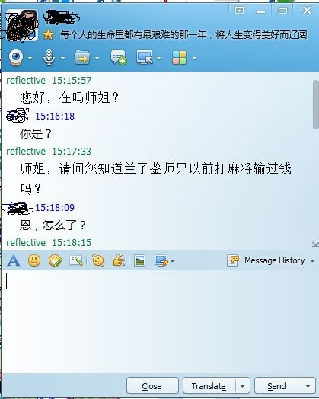

这是被害人被打成颅骨骨裂后的CT

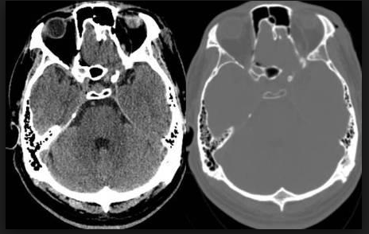

应该将兰子鉴抄袭得到的博士学位撤销，并从党员队伍中清理出去，

希望那些被兰子鉴打过的人和那些有正义感的公务员们联合起来，向中共四川省委组织部反映情况，把影响公务员队伍名声的人清除出去。